ORDENANZA N.º 2952-CM-18
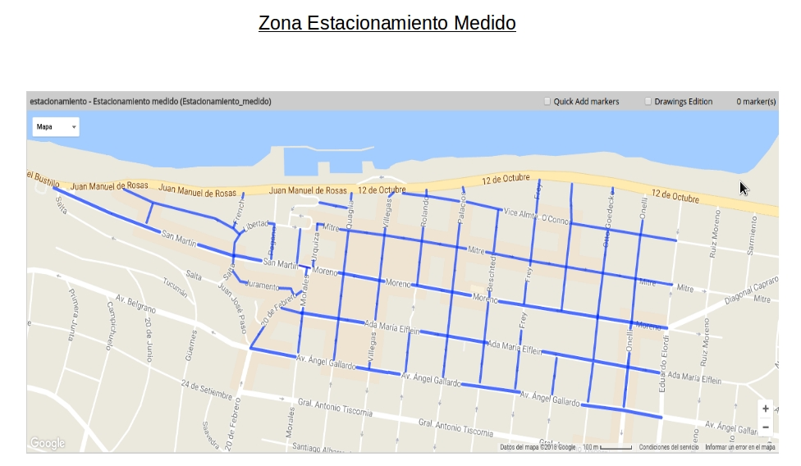
ANEXO I

